**Manual del Administrador**

**Nombre del Proyecto: Wikit**

**Fecha: 12/08/2024**

**Descripción:**

**Este manual proporciona una guía detallada sobre el uso y las**

**funcionalidades de la página web Wikit De un Administrador.**

Contenido

Introducción 3

Público Objetivo 4

Funcionalidades principales del administrador 6

Navegación por la página 8

Resolución de problemas 12

Soporte y contacto 14

# Introducción

**Manual Técnico de Uso del Administrador para Wikit**

Este manual tiene como objetivo servir como una guía exhaustiva para los administradores de la plataforma Wikit, facilitando el uso de sus diversas funcionalidades y herramientas. Los administradores desempeñan un papel crucial en la gestión y el mantenimiento de la plataforma, asegurando que los usuarios disfruten de una experiencia fluida y que el contenido se mantenga relevante y de alta calidad. Este documento está diseñado para ayudar a los administradores a realizar sus tareas de manera eficiente y efectiva.

# Público Objetivo

Este manual está dirigido a los administradores de Wikit, quienes son responsables de la gestión diaria de la plataforma. este manual está escrito en un lenguaje claro y accesible, proporcionando instrucciones paso a paso y capturas de pantalla cuando sea necesario. este manual te proporcionará la información que necesitas

# Funcionalidades principales del administrador

**1. Panel Principal**

**Cursos:** Muestra un listado de todos los cursos disponibles en la plataforma.

**Usuarios:** Permite ver la lista de usuarios registrados, con opciones para buscar usuarios específicos, eliminar usuarios.

**Gestión:** Permite al administrador agregar nuevos cursos, editar la información de los existentes o eliminarlos.

**Pagos:** Ofrece la posibilidad de revisar los pagos recibidos por las certificaciones.

**Perfil:** Permite al administrador modificar sus datos personales.

**Mis Cursos:** Una sección dedicada a cursos en los que el administrador está inscrito, con progreso y opciones de certificado**.**

**Mis Certificados:** Muestra una colección de los certificados que el administrador ha obtenido.

**Cerrar Sesión:** Opción para salir de la cuenta de administrador de forma segura.

**2. Acciones Disponibles en Cada Sección**

**Cursos**

**Agregar Nuevo Curso:** Incluye formularios para añadir el título, descripción,categoría, duración, nivel de dificultad y otros detalles del curso.

**Editar Curso:** Permite modificar la información existente de un curso.

**Eliminar Curso:** Opción para quitar un curso de la plataforma, con confirmación previa.

**Revisar Estadísticas:** Visualización de datos sobre la inscripción y el progreso de los estudiantes en cada curso.

**Usuarios**

**Buscar Usuarios:** Herramienta de búsqueda para encontrar usuarios por nombre,

**Eliminar Usuario:** Remover un usuario de la plataforma, después de una verificación.

**Pagos**

**Ver Transacciones:** Lista de todas las transacciones realizadas, con detalles como fecha, usuario y monto.

**Actualizar Información Personal:** Modificar nombre, imagen de perfil.

Navegación por la página

Eliminar usuario

Gestión de cursos y categorías

Gestión de pagos

Área de perfil

Mis cursos

Mis certificados

Cierre de sesión

Acciones

Dar like

Usuarios inscriptos

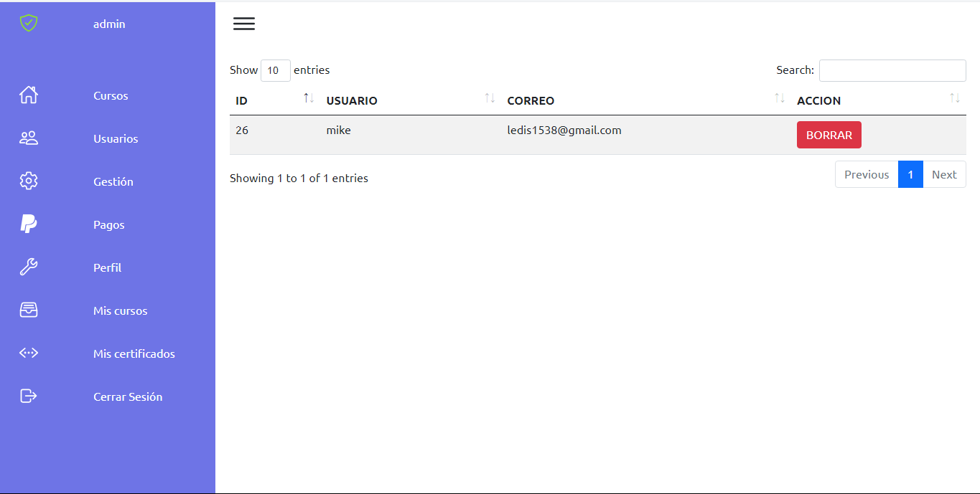

# Solución de problemas

En esta sección, encontrarás soluciones a problemas comunes que pueden surgir mientras usas Wikit. Si no encuentras la solución a tu problema aquí, te recomendamos contactar al soporte técnico.

**Problemas Comunes y Soluciones**

1. **No puedo crear una cuenta nueva:**
   * **Posible Causa:** Error en el formulario de registro.
   * **Solución:** Asegúrate de completar todos los campos requeridos y de que tu correo electrónico sea válido. Si el problema persiste, intenta registrarte usando un navegador diferente o borra la caché y las cookies de tu navegador actual.
2. **No puedo iniciar sesión:**
   * **Posible Causa:** Credenciales incorrectas.
   * **Solución:** Verifica que estás ingresando correctamente tu correo electrónico y contraseña. Si has olvidado tu contraseña, utiliza la opción "Recuperar

contraseña" para restablecerla.

1. **No puedo acceder a los cursos a los que me inscribí:**
   * **Posible Causa:** Problema de conexión o error en el sistema.
   * **Solución:** Asegúrate de que tienes una conexión a internet estable. Si el problema persiste, cierra la sesión y vuelve a iniciarla. Si el curso sigue sin estar accesible, contacta al soporte técnico.
2. **El curso no se carga correctamente:**
   * **Posible Causa:** Problema de compatibilidad del navegador o problema de red.
   * **Solución:** Intenta actualizar la página. Si el problema persiste, prueba usando un navegador diferente o asegúrate de que tu navegador esté actualizado a la última versión. También verifica tu conexión a internet.
3. **No puedo descargar mi certificado:**
   * **Posible Causa:** Error en el sistema o problema de permisos.
   * **Solución:** Asegúrate de haber completado todos los requisitos del curso para obtener el certificado. Si todo está correcto y aún no puedes descargarlo,

intenta nuevamente más tarde o contacta al soporte técnico.

1. **No recibo notificaciones por correo electrónico:**
   * **Posible Causa:** Configuración de notificaciones o problema de filtro de correo no deseado.
   * **Solución:** Verifica que tus configuraciones de notificación en tu perfil estén correctamente configuradas para recibir correos electrónicos. También revisa tu carpeta de correo no deseado y marca los correos de Wikit como seguros.
2. **Problemas de visualización en la página:**
   * **Posible Causa:** Caché del navegador o problema de compatibilidad.
   * **Solución:** Limpia la caché y las cookies de tu navegador. Si el problema persiste, intenta acceder a la página desde un navegador diferente o

dispositivo

# Soporte y contacto

### Si los errores siguen persistiendo en la página web puedes contactarte con soporte técnico mediante:

**Correo Electrónico**: [wikit6523@gmail.com](mailto:wikit6523@gmail.com)